**MÔ TẢ HỆ THỐNG BACK-END**

Back-end:

+ Hệ thống quản lý ảo hóa Openstack

+ Máy chủ cơ sở dữ liệu MongoDB

+ Máy chủ quản lý tập trung API FastAPI

Front-end:

…

**I.Hệ thống quản lý ảo hóa Openstack**

Hệ thống vận hàng với chức năng chính:

+ Quản lý hệ thống mạng

+ Quản lý và lưu trữ các image, snapshot

+ Quản lý các máy ảo(instance)

**1.1.Quản lý hệ thống mạng**

Openstack sử dụng module Neutron thực hiện nhiệm vụ khởi tạo hệ thống mạng vận hành cho toàn bộ máy ảo.

+ Khởi tạo mạng ngoài (WAN)

+ Khởi tạo mạng cục bộ(LAN)

+ Khởi tạo router

+ Cấu hình thông số mạng(Subnet, gateway,...)

+ Cấu hình thông tin port

+ Sửa, xóa mạng, router, port.

**1.2.Quản lý và lưu trữ Image, Snapshot**

Openstack sử dụng module Glance cho quản lý các Image cho hệ thống.

+ Khởi tạo bản ảnh của hệ điều hành bằng phương thức import bản ảnh được cung cấp bởi quản trị viên trong hệ thống.

+ Cung cấp bản ảnh cho công tác tạo máy ảo

+ Xoá bản ảnh

…

Chương II:

**I. Tác nhân**

+ Người quản trị(admin)

+ Người dùng

**II. Usecase**

**1. Đăng ký**

Với chức năng đang ký áp dụng cho hai tác nhân là admin và người dùng

thông tin đăng nhập gồm có:

+ username

+ password

+ role

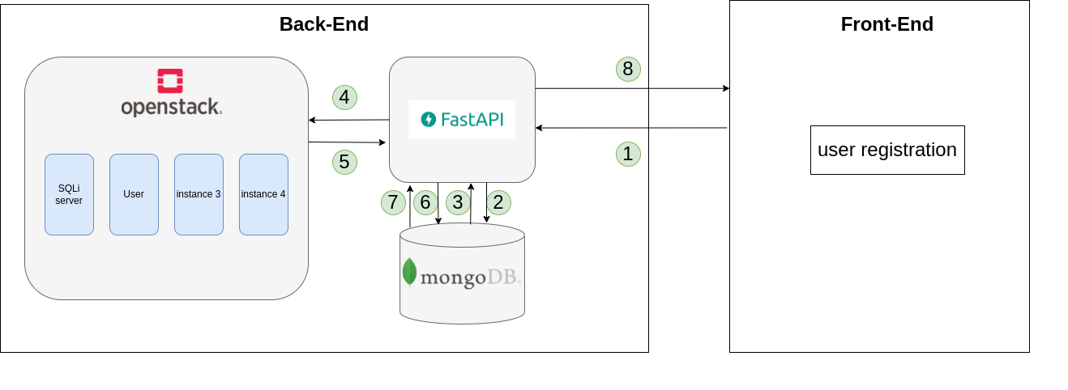1. Người dùng cung cấp thông tin đăng ký

2. FastAPI xử lý kiểm tra người dùng tồn tại chưa và tạo bản ghi với nhưng thông tin như : tên, password, role

3. DB trả về trạng thái bản ghi nếu thông tin đăng nhập tồn tại trả thông báo lỗi, nếu ghi thành công đối với ngừợi dùng thì hệ thống trả về thông báo đăng ký thành công. Đối với quản trị viên chuyển sang bước 4.

4. Thông tin quản trị vị được dùng để khởi tạo một tài khoản user trong hệ thống Openstack với thông tin quan trong như Domain là “Default” và Role là “admin”. Openstack trả về trạng thái sau khi thực hiện thêm user.

5. Thêm thành công user thì hệ thống cập nhật DB mã định danh user trong openstack nếu không thêm thành công thì xóa bản ghi khỏi DB.

2. Đăng nhập

3. Khởi tạo máy ảo

Với chức năng khởi tạo máy ảo người dùng gửi yêu cầu khởi tạo môi trường lab

Thông tin bài lab:

+ Tên bài

+ Nội dung mô tả

+ Trạng thái kích hoạt

+ Thông tin mô tả sinh khi bài lab được kích hoạt(địa chỉ IP và Port)

+ Mã image/ snapshot

Thông tin ghi log:

+ Mã học viên

+ Mã máy